VTIPY VÍZO
1. Poslední den ve škole přinesly všechny děti paní učitelce nějaký dárek. Syn květináře dal učitelce dárek, ta si prohlédla krabici, zatřepala s ní a povídá: "Vsadím se, že vím co to je - jsou to květiny." "Přesně tak." Syn majitele cukrárny jí dá dárek, ona si ho prohlédne a povídá: "Vsadím se, že je to bonboniéra." "Správně." Pak jí předá dárek syn majitele vinárny. Učitelka si všimne, že z toho něco odkapává, tak to ochutná a ptá se: "Je to víno?" "Ne." Učitelka ochutná další kapku a ptá se: "Tak šampaňské?" "Ne." "Tak to vzdávám. Co to vlastně je?" "Štěně!"
2. "Mami, nezdá se ti, že má táta nějaké zapadlé oči?" "Nestarej se, až uvidí tvoje vysvědčení, však on je vyvalí!"
3. "Proč máš z dějepisu stále pětky na vysvědčení?" zlobí se otec na svého syna." Víš, tati, já za to nemůžu! Učitel se pořád ptá na věci, které se staly před mým narozením."

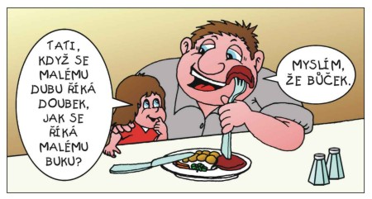
4. Karkulka po vysvědčení jede na kole k babičce a veze jí košíček s jídlem. Zastaví jí vlk, rozšlape jí košíček a rozbije kolo. Karkulka povídá: ,,Ten košíček mi nevadí, ale to kolo mi svaříš!“ Co má vlk dělat, svařuje kolo. Další den se opakuje to samé. Zase jí vlk to kolo musí svařit. Třetí den jede Karkulka jinudy. Vlk to vezme zkratkou k babičce, babičku sežere a lehne si do postele. Když přijede Karkulka povídá: ,,Babičko, proč máš tak veliké uši?“ ,,To abych tě lépe slyšela.“ ,,A babičko, proč máš tak velké oči?“ Vlk už to nevydrží a zařve : ,,To mám od toho svařování!“

